Warszawa, 13 listopada 2018 r.

Informacja prasowa
Koleją ponad 200 km/h przez stację Idzikowice
PKP Polskie Linie Kolejowe S.A. rozpoczęły modernizację stacji w Idzikowicach na Centralnej Magistrali Kolejowej. Szybciej i sprawniej pociągi przejadą przez stację. Bezpieczniejszy system komunikacji zapewni nowa droga wzdłuż torów. Wartość inwestycji to 150 mln zł.
Na stacji w Idzikowicach wykonawca pracuje na pięciu torach. Modernizacja obejmie ponad 18 km torów głównych i stacyjnych oraz wymianę sieci trakcyjnej. Zabudowane będą 43 rozjazdy – urządzenia gwarantujące sprawny i bezpieczny przejazd składów z toru na tor. Również nowe komputerowe urządzenia sterowania zapewnią wymaganą jakość ruchu kolejowego. Stacja będzie przystosowana do przejazdu pociągów z prędkością 200 km/h, a docelowo 230/250 km/h. Pociągi towarowe pojadą z prędkością 120 km/h. Wybudowana zostanie nowa nastawnia. Wykonawcą prac o wartości ok. 129 mln zł netto jest konsorcjum – Budimex S.A. oraz KZA Przedsiębiorstwo Automatyki i Telekomunikacji S.A. Lublin. Roboty zaplanowano do 2020 r.
Bezpieczniej na torach i drodze
PLK podpisały (9.11.2018 r.) umowę na budowę ok. 2,5 km drogi oraz chodnika i ścieżki rowerowej w rejonie stacji Idzikowice – z miejscowości Kruszewiec do wiaduktu drogowego w Starej Wsi. Trasa zapewni dojazd do wiaduktu od wyłączanego z eksploatacji przejazdu kolejowo-drogowego w Idzikowicach. Wiadukt drogowy w Starej Wsi będzie wyremontowany. Zaplanowano m.in. wymianę nawierzchni i zabezpieczenie przed korozją.
Prace wykona konsorcjum: Przedsiębiorstwo Robót Drogowo-Mostowych (lider), DROMED Rospędek, Więckowski Sp. Jawna oraz PRB MOSTY Tomasz Gorzała. Wartość prac to ponad 19,8 mln zł netto. Realizację zaplanowano na lata 2018–2019.

Szybciej na CMK
Inwestycje PLK na Centralnej Magistrali dostosowują linię ą do prędkości powyżej 200 km/h. Zwiększają także poziom bezpieczeństwa w ruchu kolejowym i drogowym. CMK zapewnia połączenia między Warszawą, Krakowem, Katowicami i Wrocławiem. Jest ważna również w ruchu regionalnym dla mieszkańców województw: świętokrzyskiego, łódzkiego i mazowieckiego.
W latach 2017 - 2018 pracami na CMK objęły były stacje w Olszamowicach i Włoszczowie Północ. Powstał nowy posterunek w Pilichowicach. Wymieniona została sieć trakcyjna na odcinku Idzikowice – Opoczno – Olszamowice. Trwa przebudowa stacji Opoczno Południe – powstał nowy peron i budowane jest podziemne przejście dla podróżnych.
Inwestycje w Idzikowicach są realizowane w systemie „projektuj i buduj” w ramach projektu pn. „Modernizacja linii kolejowej nr 4 – Centralna Magistrala Kolejowa etap II”. Finansowanie inwestycji zapewniono ze środków budżetowych.
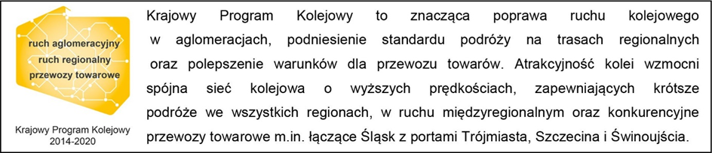
Kontakt dla mediów:
Izabela Miernikiewicz
Zespół prasowy
PKP Polskie Linie Kolejowe S.A.
rzecznik@plk-sa.pl
tel. 22 473 30 02

